
Об утверждении регламентов государственных услуг в сфере архитектуры, градостроительства и строительства
Утративший силу
Постановление акимата Жамбылской области от 24 апреля 2015 года № 68. Зарегистрировано Департаментом юстиции Жамбылской области 28 мая 2015 года № 2651. Утратило силу постановлением акимата Жамбылской области от 5 ноября 2019 года № 246
Сноска. Утратило силу постановлением акимата Жамбылской области от 05.11.2019 № 246 (вводится в действие по истечении десяти календарных дней после дня его первого официального опубликования).
Примечание РЦПИ.
В тексте документа сохранена пунктуация и орфография оригинала.
В соответствии с Законом Республики Казахстан от 15 апреля 2013 года "О государственных услугах" акимат Жамбылской области ПОСТАНОВЛЯЕТ:
1. Утвердить прилагаемые:
1) регламент государственной услуги "Выдача лицензии на изыскательскую деятельность";
2) исключен постановлением акимата Жамбылской области от 05.04.2019 № 78 (вводится в действие по истечении десяти календарных дней после дня его первого официального опубликования).
3) регламент государственной услуги "Выдача лицензии на проектную деятельность";
4) регламент государственной услуги "Выдача лицензии на строительно-монтажные работы";
5) регламент государственной услуги "Аттестация экспертов, осуществляющих экспертные работы и инжиниринговые услуги в сфере архитектурной, градостроительной и строительной деятельности".
Сноска. Пункт 1 с изменениями, внесенными постановлением акимата Жамбылской области от 05.04.2019 № 78 (вводится в действие по истечении десяти календарных дней после дня его первого официального опубликования).
2. Коммунальному государственному учреждению "Управление государственного архитектурно-строительного контроля акимата Жамбылской области" в установленном законодательством порядке обеспечить:
1) государственную регистрацию настоящего постановления в органах юстиции;
2) в течение десяти календарных дней после государственной регистрации настоящего постановления его направление на официальное
опубликование в периодических печатных изданиях и в информационно-правовой системе "Әділет";
3) размещение настоящего постановления на интернет-ресурсе акимата Жамбылской области.
3. Контроль за исполнением настоящего постановления возложить на первого заместителя акима области Б. Орынбекова.
4. Настоящее постановление вступает в силу со дня государственной регистрации в органах юстиции и вводится в действие по истечении десяти календарных дней после дня его первого официального опубликования.
Аким области | К. Кокрекбаев
Утверждено
постановлением акимата
Жамбылской области
от "24" апреля 2015 года № 68
Регламент электронной государственной услуги "Выдача лицензии на изыскательскую деятельность" 1. Общие положения
Сноска. Регламент в редакции постановление акимата Жамбылской области от 17.03.2016 № 84 (вводится в действие по истечении 10 календарных дней после дня его первого официального опубликования).
1. Государственная услуга "Выдача лицензии на изыскательскую деятельность" (далее – государственная услуга) оказывается в соответствии со стандартом государственной услуги "Выдача лицензии на изыскательскую деятельность", утвержденного приказом исполняющего обязанности Министра национальной экономики Республики Казахстан от 27 марта 2015 года № 276 "Об утверждении стандартов государственных услуг в сфере архитектуры, градостроительства и строительства" (зарегистрировано в Реестре государственной регистрации нормативных правовых актов № 11133) (далее – Стандарт) коммунальным государственным учреждением "Управление государственного архитектурно-строительного контроля акимата Жамбылской области" (далее – услугодатель).
Прием заявления и выдача результата оказания государственной услуги осуществляется через:
1) некоммерческое акционерное общество Государственная корпорация "Правительство для граждан" (далее – Государственная корпорация);
2) веб-портал "электронного правительства": www.egov.kz (далее – портал).
2. Форма оказания государственной услуги: электронная (частично автоматизированная) и (или) бумажная.
3. Результатом оказания государственной услуги является выдача лицензии, переоформление и выдача дубликата лицензии на изыскательскую деятельность, либо мотивированный ответ об отказе в предоставлении государственной услуги в случаях и по основаниям, предусмотренным пунктом 10 Стандарта.
Форма предоставления результата оказания государственной услуги: электронная.
2. Описание порядка действий структурных подразделений (работников) услугодателя в процессе оказания государственной услуги
4. Основанием для начала процедуры (действия) по оказанию государственной услуги является заявление с приложением документов, указанных в пункте 9 Стандарта.
5. Содержание процедур (действий) процесса оказания государственной услуги:
1) регистрация заявления сотрудником канцелярии услугодателя и передача его на рассмотрение руководителю услугодателя, в течение 20 (двадцати) минут;
2) рассмотрение заявления руководителем услугодателя, наложение резолюции (поручения и срока исполнения) и направление для рассмотрения ответственному исполнителю услугодателя, в течение 2 (двух) часов;
3) осуществление лицензионного контроля ответственным исполнителем услугодателя, направление материалов, прикрепленных к заявлению, в лицензионную комиссию услугодателя, в течение 8 (восьми) рабочих дней;
4) рассмотрение лицензионной комиссией услугодателя материалов, прикрепленных к заявлению на соответствие квалификационным требованиям, направление решения лицензионной комиссии услугодателя (далее – протокол) руководителю услугодателя, в течение 2 (двух) рабочих дней;
5) утверждение протокола лицензионной комиссии услугодателя руководителем услугодателя, направление протокола ответственному исполнителю услугодателя, в течение 1 (одного) рабочего дня;
6) подготовка результата оказания государственной услуги ответственным исполнителем услугодателя, направление на подпись руководителю услугодателя, в течение 1 (одного) рабочего дня;
7) подписание руководителем услугодателя результата оказания государственной услуги и направление в канцелярию услугодателя, в течение 1 (одного) рабочего дня;
8) направление канцелярией услугодателя результата оказания государственной услуги в Государственную корпорацию или в портал, в течение 1 (одного) рабочего дня.
6. Результаты процедуры (действия) по оказанию государственной услуги, который служит основанием для начала выполнения следующей процедуры:
1) зарегистрированное заявление;
2) резолюция и направление для исполнения;
3) протокол лицензионной комиссии;
4) подписанный результат оказания государственной услуги;
5) выдача результата оказания государственной услуги услугополучателю в Государственную корпорацию или в портал.
3. Описание порядка взаимодействия структурных подразделений (работников) услугодателя в процессе оказания государственной услуги
7. Перечень структурных подразделений (работников) услугодателя, которые участвуют в процессе оказания государственной услуги
1) канцелярия услугодателя;
2) руководитель услугодателя;
3) ответственный исполнитель услугодателя;
4) лицензионная комиссия услугодателя.
8. В процессе предоставлении государственной услуги осуществляется следующая последовательность процедур:
1) сотрудник канцелярии услугодателя принимает заявление и приложенные к нему документы, регистрирует их и передает на рассмотрение руководителю услугодателя, в течение 20 (двадцати) минут.
2) руководитель услугодателя рассматривает заявление, ставит резолюцию (поручение и срок исполнения) и направляет ответственному исполнителю услугодателя, в течение 2 (двух) часов;
3) ответственный исполнитель услугодателя осуществляет лицензионный контроль на соответствие квалификационным требованиям, направляет материалы, прикрепленные к заявлению в лицензионную комиссию услугодателя, в течение 8 (восьми) рабочих дней;
4) лицензионная комиссия услугодателя рассматривает материалы, прикрепленные к заявлению на соответствие квалификационным требованиям, направляет протокол руководителю услугодателя, в течение 2 (двух) рабочих дней;
5) руководитель услугодателя утверждает протокол и направляет ответственному исполнителю услугодателя, в течение 1 (одного) рабочего дня;
6) ответственный исполнитель услугодателя подготавливает результат оказания государственной услуги и направляет на подпись руководителю услугодателя, в течение 1 (одного) рабочего дня;
7) руководитель услугодателя подписывает результат оказания государственной услуги и направляет в канцелярию услугодателя, в течение 1 (одного) рабочего дня;
8) сотрудник канцелярии услугодателя направляет результат оказания государственной услуги в Государственную корпорацию или в портал, в течение 1 (одного) рабочего дня.
4. Описание порядка взаймодействия с Государственной корпорацией и (или) иными услугодателями, а также порядка использования информационных систем в процессе оказания государственной услуги
9. При приеме необходимых документов для оказания государственной услуги через Государственную корпорацию, работником Государственной корпорации проверяется полнота представленных документов. Услугополучателю выдается расписка о приеме соответствующих документов, не более 15 (пятнадцати) минут.
В случае предоставления услугополучателем неполного пакета документов согласно перечня, предусмотренного пунктом 9 Стандарта, работник Государственной корпорации отказывает в приеме заявления и выдает расписку об отказе в приеме документов по форме согласно приложению 8 Стандарта.
Принятые документы направляются услугодателю, в течение 1 (одного) рабочего дня.
Услугодатель рассматривает документы на предмет полноты и соответствия законодательству, готовит результат оказания государственной услуги и направляет их в Государственную корпорацию, в течение 14 (четырнадцати) рабочих дней.
10. Выдача результата государственной услуги осуществляется Государственной корпорацией на основании расписки, при предъявлении удостоверения личности услугополучателя (либо его представителя по нотариально заверенной доверенности), в течение 15 (пятнадцати) минут.
11. Описание порядка обращения и последовательности процедур (действий) услугодателя и услугополучателя при оказании государственной услуги через веб-портал "электронного правительства":
1) услугополучатель осуществляет регистрацию на портале с помощью своего регистрационного свидетельства электронно-цифровой подписи, которое хранится в интернет-браузере компьютера получателя;
2) процесс 1 – прикрепление в интернет-браузер компьютера услугополучателя регистрационного свидетельства электронно-цифровой подписи, процесс ввода получателем пароля на портале для получения государственной услуги;
3) условие 1 – проверка на портале подлинности данных о зарегистрированном получателе через логин (индивидуальный идентификационный номер/бизнес-идентификационный номер) и пароль;
4) процесс 2 – формирование порталом сообщения об отказе в авторизации в связи с имеющимися нарушениями в данных получателя;
5) процесс 3 – выбор услугополучателем услуги на портале, указанной в настоящем регламенте, вывод на экран формы запроса для оказания услуги и заполнение услугополучателем формы (ввод данных) с учетом ее структуры и форматных требований, прикреплением к форме запроса необходимых документов в электронном виде;
6) процесс 4 – оплата услуги на платежном шлюзе электронного правительства, а затем эта информация поступает на портал;
7) условие 2 – проверка в информационной системе факта оплаты за оказание услуги;
8) процесс 5 – формирование сообщения об отказе в запрашиваемой услуге, в связи с отсутствием оплаты за оказание услуги на портале;
9) процесс 6 - выбор услугополучателем регистрационного свидетельства электронно-цифровой подписи для удостоверения (подписания) запроса;
10) условие 3 – проверка на портале срока действия регистрационного свидетельства электронно-цифровой подписи и отсутствия в списке отозванных (аннулированных) регистрационных свидетельств, а также соответствия идентификационных данных между индивидуальным идентификационным номером/бизнес-идентификационным номером указанным в запросе, и индивидуальным идентификационным номером/бизнес-идентификационным номером указанным в регистрационном свидетельстве электронно-цифровой подписи;
11) процесс 7 – формирование сообщения об отказе в запрашиваемой услуге в связи с не подтверждением подлинности электронно-цифровой подписи услугополучателя;
12) процесс 8 – удостоверение (подписание) посредством электронно-цифровой подписи получателя заполненной формы (введенных данных) запроса на оказание услуги;
13) процесс 9 – регистрация и обработка запроса на портале;
14) условие 4 – проверка услугодателем соответствия получателя квалификационным требованиям и основаниям для выдачи лицензии;
15) процесс 10 – формирование сообщения об отказе в запрашиваемой услуге в связи с имеющимися нарушениями в данных получателя на портале;
16) процесс 11 – получение услугополучателем уведомления о дате и месте получения результата оказания государственной услуги, подписанный электронно-цифровой подписью уполномоченного лица услугодателя.
Функциональное взаимодействие информационных систем, задействованных при оказании государственной услуги через портал приведены диаграммой согласно приложению 1 к настоящему регламенту.
Подробное описание последовательности процедур (действий), взаимодействия структурных подразделений (работников) услугодателя в процессе оказания государственной услуги, а также описание порядка взаимодействия с иными услугодателями и (или) Государственной корпорацией и порядка использования информационных систем в процессе оказания государственной услуги отражается в справочнике бизнес-процессов оказания государственной услуги согласно приложению 2 к настоящему регламенту.
Справочник бизнес-процессов оказания государственной услуги размещается на интернет – ресурсе услугодателей и акимата Жамбылской области (http//www.zhambyl.gov.kz).
Приложение 1
к регламенту государственной услуги
"Выдача лицензии на
изыскательскую деятельность"
Диаграмма функционального взаимодействия при оказании государственной услуги через портал "электронного правительства"

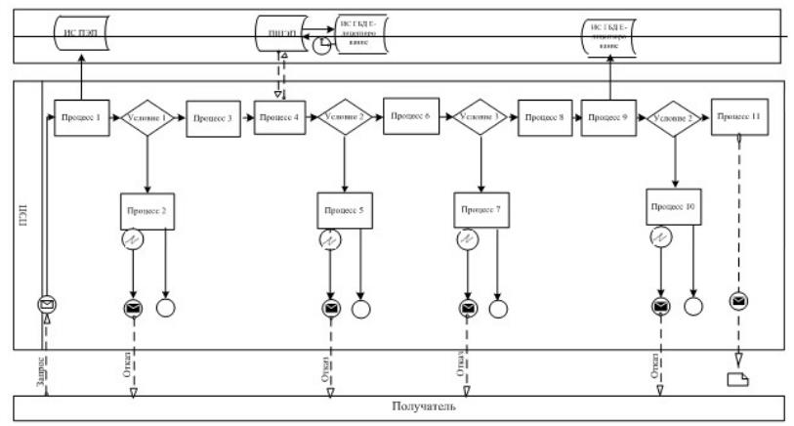

Условные обозначения:

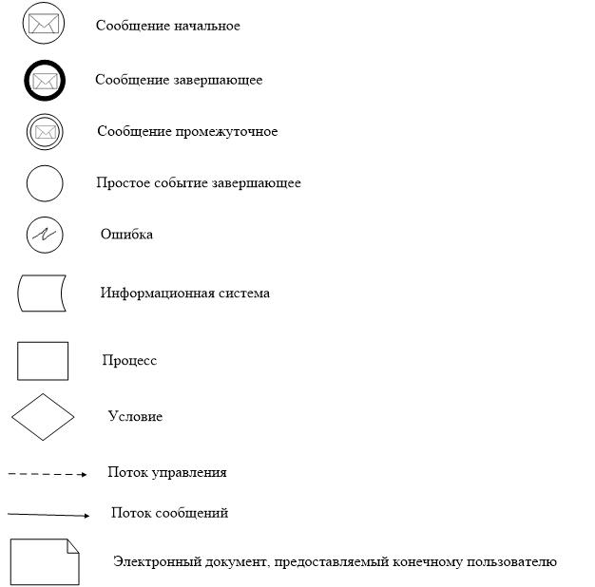

Приложение 2
к регламенту государственной
услуги "Выдача лицензии на
изыскательскую деятельность"
Справочник бизнес-процессов оказания государственной услуги "Выдача лицензии на изыскательскую деятельность" 1) Через Государственную корпорацию

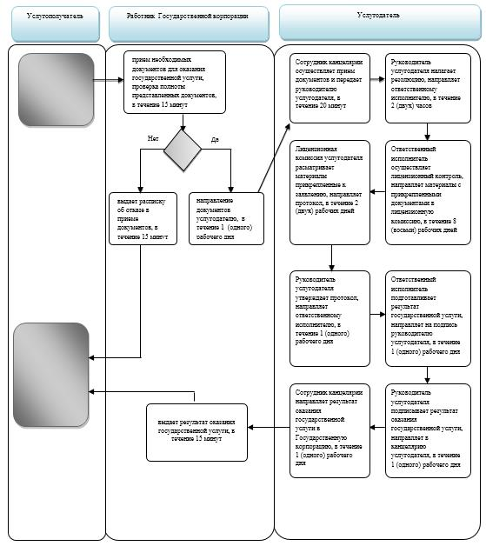

2) Через веб-портал "электронное правительство"

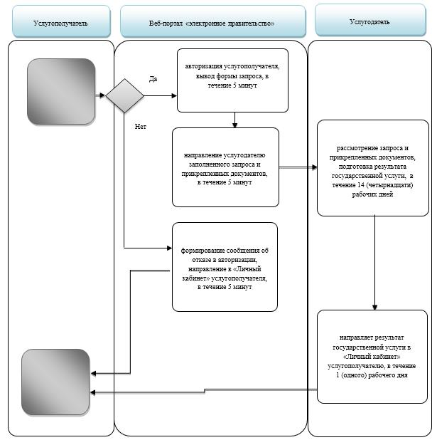

Условные обозначения:

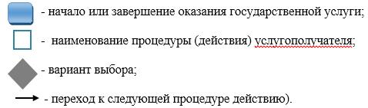

Утверждено
постановлением акимата
Жамбылской области
от "24" апреля 2015 года № 68
Регламент государственной услуги
"Выдача лицензии на деятельность по организации строительства
жилых зданий за счет привлечения денег дольщиков"
Сноска. Регламент исключен постановлением акимата Жамбылской области от 05.04.2019 № 78 (вводится в действие по истечении десяти календарных дней после дня его первого официального опубликования).
Утверждено
постановлением акимата
Жамбылской области
от "24" апреля 2015 года № 68
Регламент государственной услуги
"Выдача лицензии на проектную деятельность"
1. Общие положения
Сноска. Регламент в редакции постановление акимата Жамбылской области от 17.03.2016 № 84 (вводится в действие по истечении 10 календарных дней после дня его первого официального опубликования).
1. Государственная услуга "Выдача лицензии на проектную деятельность" (далее – государственная услуга) оказывается в соответствии со стандартом государственной услуги "Выдача лицензии на проектную деятельность", утвержденного приказом исполняющего обязанности Министра национальной экономики Республики Казахстан от 27 марта 2015 года № 276 "Об утверждении стандартов государственных услуг в сфере архитектуры, градостроительства и строительства" (зарегистрировано в Реестре государственной регистрации нормативных правовых актов № 11133) (далее – Стандарт) коммунальным государственным учреждением "Управление государственного архитектурно-строительного контроля акимата Жамбылской области" (далее – услугодатель) коммунальным государственным учреждением "Управление государственного архитектурно-строительного контроля акимата Жамбылской области" (далее – услугодатель).
Прием заявления и выдача результата оказания государственной услуги осуществляется через:
1) некоммерческое акционерное общество Государственная корпорация "Правительство для граждан" (далее – Государственная корпорация);
2) веб-портал "электронного правительства": www.egov.kz (далее – портал).
2. Форма оказания государственной услуги: электронная (частично автоматизированная) и (или) бумажная.
3. Результатом оказания государственной услуги является выдача лицензии, переоформление и выдача дубликата лицензии на проектную деятельность, либо мотивированный ответ об отказе в предоставлении государственной услуги в случаях и по основаниям, предусмотренным пунктом 10 Стандарта.
Форма предоставления результата оказания государственной услуги: электронная.
2. Описание порядка действий структурных подразделений (работников) услугодателя в процессе оказания государственной услуги
4. Основанием для начала процедуры (действия) по оказанию государственной услуги является заявление с приложением документов, указанных в пункте 9 Стандарта.
5. Содержание процедур (действий) процесса оказания государственной услуги:
1) регистрация заявления сотрудником канцелярии услугодателя и передача его на рассмотрение руководителю услугодателя, в течение 20 (двадцати) минут;
2) рассмотрение заявления руководителем услугодателя, наложение резолюции (поручения и срока исполнения) и направление для рассмотрения ответственному исполнителю услугодателя, в течение 2 (двух) часов;
3) осуществление лицензионного контроля ответственным исполнителем услугодателя, направление материалов, прикрепленных к заявлению, в лицензионную комиссию услугодателя, в течение 8 (восьми) рабочих дней;
4) рассмотрение лицензионной комиссией услугодателя материалов, прикрепленных к заявлению на соответствие квалификационным требованиям, направление решения лицензионной комиссии услугодателя (далее – протокол) руководителю услугодателя, в течение 2 (двух) рабочих дней;
5) утверждение протокола лицензионной комиссии услугодателя руководителем услугодателя, направление протокола ответственному исполнителю услугодателя, в течение 1 (одного) рабочего дня;
6) подготовка результата оказания государственной услуги ответственным исполнителем услугодателя, направление на подпись руководителю услугодателя, в течение 1 (одного) рабочего дня;
7) подписание руководителем услугодателя результата оказания государственной услуги и направление в канцелярию услугодателя, в течение 1 (одного) рабочего дня;
8) направление канцелярией услугодателя результата оказания государственной услуги в Государственную корпорацию или в портал, в течение 1 (одного) рабочего дня.
6. Результаты процедуры (действия) по оказанию государственной услуги, который служит основанием для начала выполнения следующей процедуры:
1) зарегистрированное заявление;
2) резолюция и направление для исполнения;
3) протокол лицензионной комиссии;
4) подписанный результат оказания государственной услуги;
5) выдача результата оказания государственной услуги услугополучателю в Государственную корпорацию или в портал.
3. Описание порядка взаимодействия структурных подразделений (работников) услугодателя в процессе оказания государственной услуги
7. Перечень структурных подразделений (работников) услугодателя, которые участвуют в процессе оказания государственной услуги
1) канцелярия услугодателя;
2) руководитель услугодателя;
3) ответственный исполнитель услугодателя;
4) лицензионная комиссия услугодателя.
8. В процессе предоставлении государственной услуги осуществляется следующая последовательность процедур:
1) сотрудник канцелярии услугодателя принимает заявление и приложенные к нему документы, регистрирует их и передает на рассмотрение руководителю услугодателя, в течение 20 (двадцати) минут.
2) руководитель услугодателя рассматривает заявление, ставит резолюцию (поручение и срок исполнения) и направляет ответственному исполнителю услугодателя, в течение 2 (двух) часов;
3) ответственный исполнитель услугодателя осуществляет лицензионный контроль на соответствие квалификационным требованиям, направляет материалы, прикрепленные к заявлению в лицензионную комиссию услугодателя, в течение 8 (восьми) рабочих дней;
4) лицензионная комиссия услугодателя рассматривает материалы, прикрепленные к заявлению на соответствие квалификационным требованиям, направляет протокол руководителю услугодателя, в течение 2 (двух) рабочих дней;
5) руководитель услугодателя утверждает протокол и направляет ответственному исполнителю услугодателя, в течение 1 (одного) рабочего дня;
6) ответственный исполнитель услугодателя подготавливает результат оказания государственной услуги и направляет на подпись руководителю услугодателя, в течение 1 (одного) рабочего дня;
7) руководитель услугодателя подписывает результат оказания государственной услуги и направляет в канцелярию услугодателя, в течение 1 (одного) рабочего дня;
8) сотрудник канцелярии услугодателя направляет результат оказания государственной услуги в Государственную корпорацию или в портал, в течение 1 (одного) рабочего дня.
4. Описание порядка взаймодействия с Государственной корпорацией и (или) иными услугодателями, а также порядка использования информационных систем в процессе оказания государственной услуги
9. При приеме необходимых документов для оказания государственной услуги через Государственную корпорацию, работником Государственной корпорации проверяется полнота представленных документов. Услугополучателю выдается расписка о приеме соответствующих документов, не более 15 (пятнадцати) минут.
В случае предоставления услугополучателем неполного пакета документов согласно перечня, предусмотренного пунктом 9 Стандарта, работник Государственной корпорации отказывает в приеме заявления и выдает расписку об отказе в приеме документов по форме согласно приложению 8 Стандарта.
Принятые документы направляются услугодателю, в течение 1 (одного) рабочего дня.
Услугодатель рассматривает документы на предмет полноты и соответствия законодательству, готовит результат оказания государственной услуги и направляет их в Государственную корпорацию, в течение 14 (четырнадцати) рабочих дней.
10. Выдача результата государственной услуги осуществляется Государственной корпорацией на основании расписки, при предъявлении удостоверения личности услугополучателя (либо его представителя по нотариально заверенной доверенности), в течение 15 (пятнадцати) минут.
11. Описание порядка обращения и последовательности процедур (действий) услугодателя и услугополучателя при оказании государственной услуги через веб-портал "электронного правительства":
1) услугополучатель осуществляет регистрацию на портале с помощью своего регистрационного свидетельства электронно-цифровой подписи, которое хранится в интернет-браузере компьютера получателя;
2) процесс 1 – прикрепление в интернет-браузер компьютера услугополучателя регистрационного свидетельства электронно-цифровой подписи, процесс ввода получателем пароля на портале для получения государственной услуги;
3) условие 1 – проверка на портале подлинности данных о зарегистрированном получателе через логин (индивидуальный идентификационный номер/бизнес-идентификационный номер) и пароль;
4) процесс 2 – формирование порталом сообщения об отказе в авторизации в связи с имеющимися нарушениями в данных получателя;
5) процесс 3 – выбор услугополучателем услуги на портале, указанной в настоящем регламенте, вывод на экран формы запроса для оказания услуги и заполнение услугополучателем формы (ввод данных) с учетом ее структуры и форматных требований, прикреплением к форме запроса необходимых документов в электронном виде;
6) процесс 4 – оплата услуги на платежном шлюзе электронного правительства, а затем эта информация поступает на портал;
7) условие 2 – проверка в информационной системе факта оплаты за оказание услуги;
8) процесс 5 – формирование сообщения об отказе в запрашиваемой услуге, в связи с отсутствием оплаты за оказание услуги на портале;
9) процесс 6 - выбор услугополучателем регистрационного свидетельства электронно-цифровой подписи для удостоверения (подписания) запроса;
10) условие 3 – проверка на портале срока действия регистрационного свидетельства электронно-цифровой подписи и отсутствия в списке отозванных (аннулированных) регистрационных свидетельств, а также соответствия идентификационных данных между индивидуальным идентификационным номером/бизнес-идентификационным номером указанным в запросе, и индивидуальным идентификационным номером/бизнес-идентификационным номером указанным в регистрационном свидетельстве электронно-цифровой подписи;
11) процесс 7 – формирование сообщения об отказе в запрашиваемой услуге в связи с не подтверждением подлинности электронно-цифровой подписи услугополучателя;
12) процесс 8 – удостоверение (подписание) посредством электронно-цифровой подписи получателя заполненной формы (введенных данных) запроса на оказание услуги;
13) процесс 9 – регистрация и обработка запроса на портале;
14) условие 4 – проверка услугодателем соответствия получателя квалификационным требованиям и основаниям для выдачи лицензии;
15) процесс 10 – формирование сообщения об отказе в запрашиваемой услуге в связи с имеющимися нарушениями в данных получателя на портале;
16) процесс 11 – получение услугополучателем уведомления о дате и месте получения результата оказания государственной услуги, подписанный электронно-цифровой подписью уполномоченного лица услугодателя.
Функциональное взаимодействие информационных систем, задействованных при оказании государственной услуги через портал приведены диаграммой согласно приложению 1 к настоящему регламенту.
Подробное описание последовательности процедур (действий), взаимодействия структурных подразделений (работников) услугодателя в процессе оказания государственной услуги, а также описание порядка взаимодействия с иными услугодателями и (или) Государственной корпорацией и порядка использования информационных систем в процессе оказания государственной услуги отражается в справочнике бизнес-процессов оказания государственной услуги согласно приложению 2 к настоящему регламенту.
Справочник бизнес-процессов оказания государственной услуги размещается на интернет – ресурсе услугодателей и акимата Жамбылской области (http//www.zhambyl.gov.kz).
Приложение 1
к регламенту государственной услуги
"Выдача лицензии на
проектную деятельность"
Диаграмма функционального взаимодействия при оказании государственной услуги через портал "электронного правительства"

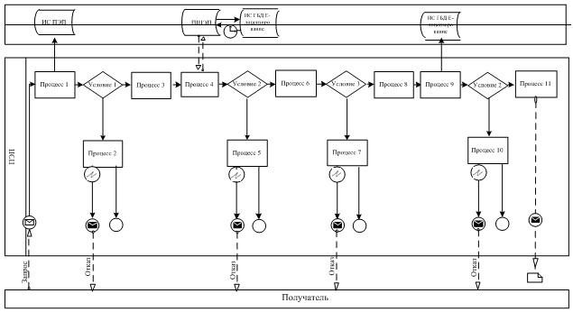

Условные обозначения:

Приложение 2
к регламенту государственной
услуги "Выдача лицензии
на проектную деятельность"
Справочник бизнес-процессов оказания государственной услуги "Выдача лицензии на проектную деятельность"
1) Через Государственную корпорацию

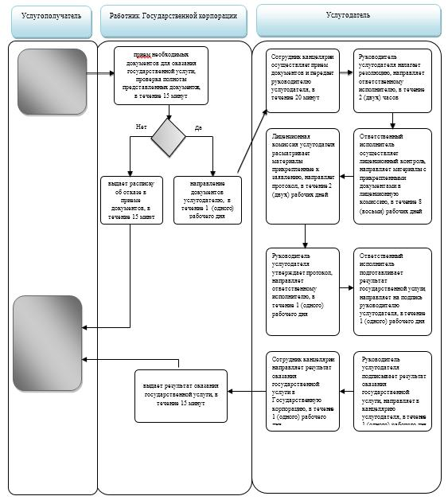

2) Через веб-портал "электронное правительство"

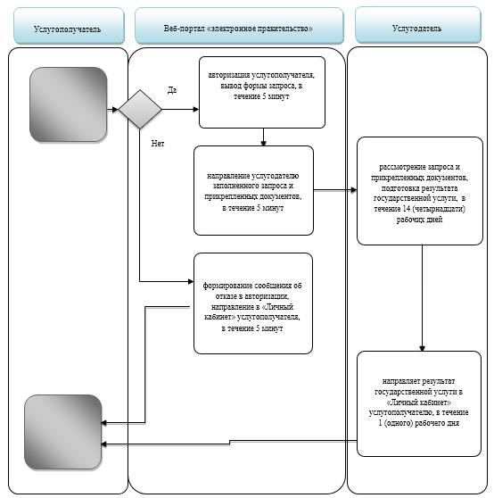

Условные обозначения:

Утверждено
постановлением акимата
Жамбылской области
от "24" апреля 2015 года № 68
Регламент государственной услуги "Выдача лицензии на строительно-монтажные работы"
1. Общие положения
Сноска. Регламент в редакции постановления акимата Жамбылской области от 17.03.2016 № 84 (вводится в действие по истечении 10 календарных дней после дня его первого официального опубликования).
1. Государственная услуга "Выдача лицензии на строительно-монтажные работы" (далее – государственная услуга) оказывается в соответствии со стандартом государственной услуги "Выдача лицензии на строительно-монтажные работы", утвержденного приказом исполняющего обязанности Министра национальной экономики Республики Казахстан от 27 марта 2015 года № 276 "Об утверждении стандартов государственных услуг в сфере архитектуры, градостроительства и строительства" (зарегистрировано в Реестре государственной регистрации нормативных правовых актов № 11133) (далее – Стандарт) коммунальным государственным учреждением "Управление государственного архитектурно-строительного контроля акимата Жамбылской области" (далее – услугодатель).
Прием заявления и выдача результата оказания государственной услуги осуществляется через:
1) некоммерческое акционерное общество Государственная корпорация "Правительство для граждан" (далее – Государственная корпорация);
2) веб-портал "электронного правительства": www.egov.kz (далее – портал).
2. Форма оказания государственной услуги: электронная (частично автоматизированная) и (или) бумажная.
3. Результатом оказания государственной услуги является выдача лицензии, переоформление и выдача дубликата лицензии на строительно-монтажные работы, либо мотивированный ответ об отказе в предоставлении государственной услуги в случаях и по основаниям, предусмотренным пунктом 10 Стандарта.
Форма предоставления результата оказания государственной услуги: электронная.
2. Описание порядка действий структурных подразделений (работников) услугодателя в процессе оказания государственной услуги
4. Основанием для начала процедуры (действия) по оказанию государственной услуги является заявление с приложением документов, указанных в пункте 9 Стандарта.
5. Содержание процедур (действий) процесса оказания государственной услуги:
1) регистрация заявления сотрудником канцелярии услугодателя и передача его на рассмотрение руководителю услугодателя, в течение 20 (двадцати) минут;
2) рассмотрение заявления руководителем услугодателя, наложение резолюции (поручения и срока исполнения) и направление для рассмотрения ответственному исполнителю услугодателя, в течение 2 (двух) часов;
3) осуществление лицензионного контроля ответственным исполнителем услугодателя, направление материалов, прикрепленных к заявлению, в лицензионную комиссию услугодателя, в течение 8 (восьми) рабочих дней;
4) рассмотрение лицензионной комиссией услугодателя материалов, прикрепленных к заявлению на соответствие квалификационным требованиям, направление решения лицензионной комиссии услугодателя (далее – протокол) руководителю услугодателя, в течение 2 (двух) рабочих дней;
5) утверждение протокола лицензионной комиссии услугодателя руководителем услугодателя, направление протокола ответственному исполнителю услугодателя, в течение 1 (одного) рабочего дня;
6) подготовка результата оказания государственной услуги ответственным исполнителем услугодателя, направление на подпись руководителю услугодателя, в течение 1 (одного) рабочего дня;
7) подписание руководителем услугодателя результата оказания государственной услуги и направление в канцелярию услугодателя, в течение 1 (одного) рабочего дня;
8) направление канцелярией услугодателя результата оказания государственной услуги в Государственную корпорацию или в портал, в течение 1 (одного) рабочего дня.
6. Результаты процедуры (действия) по оказанию государственной услуги, который служит основанием для начала выполнения следующей процедуры:
1) зарегистрированное заявление;
2) резолюция и направление для исполнения;
3) протокол лицензионной комиссии;
4) подписанный результат оказания государственной услуги;
5) выдача результата оказания государственной услуги услугополучателю в Государственную корпорацию или в портал.
3. Описание порядка взаимодействия структурных подразделений (работников) услугодателя в процессе оказания государственной услуги
7. Перечень структурных подразделений (работников) услугодателя, которые участвуют в процессе оказания государственной услуги
1) канцелярия услугодателя;
2) руководитель услугодателя;
3) ответственный исполнитель услугодателя;
4) лицензионная комиссия услугодателя.
8. В процессе предоставлении государственной услуги осуществляется следующая последовательность процедур:
1) сотрудник канцелярии услугодателя принимает заявление и приложенные к нему документы, регистрирует их и передает на рассмотрение руководителю услугодателя, в течение 20 (двадцати) минут.
2) руководитель услугодателя рассматривает заявление, ставит резолюцию (поручение и срок исполнения) и направляет ответственному исполнителю услугодателя, в течение 2 (двух) часов;
3) ответственный исполнитель услугодателя осуществляет лицензионный контроль на соответствие квалификационным требованиям, направляет материалы, прикрепленные к заявлению в лицензионную комиссию услугодателя, в течение 8 (восьми) рабочих дней;
4) лицензионная комиссия услугодателя рассматривает материалы, прикрепленные к заявлению на соответствие квалификационным требованиям, направляет протокол руководителю услугодателя, в течение 2 (двух) рабочих дней;
5) руководитель услугодателя утверждает протокол и направляет ответственному исполнителю услугодателя, в течение 1 (одного) рабочего дня;
6) ответственный исполнитель услугодателя подготавливает результат оказания государственной услуги и направляет на подпись руководителю услугодателя, в течение 1 (одного) рабочего дня;
7) руководитель услугодателя подписывает результат оказания государственной услуги и направляет в канцелярию услугодателя, в течение 1 (одного) рабочего дня;
8) сотрудник канцелярии услугодателя направляет результат оказания государственной услуги в Государственную корпорацию или в портал, в течение 1 (одного) рабочего дня.
4. Описание порядка взаймодействия с Государственной корпорацией и (или) иными услугодателями, а также порядка использования информационных систем в процессе оказания государственной услуги
9. При приеме необходимых документов для оказания государственной услуги через Государственную корпорацию, работником Государственной корпорации проверяется полнота представленных документов.
Услугополучателю выдается расписка о приеме соответствующих документов, не более 15 (пятнадцати) минут.
В случае предоставления услугополучателем неполного пакета документов согласно перечня, предусмотренного пунктом 9 Стандарта, работник Государственной корпорации отказывает в приеме заявления и выдает расписку об отказе в приеме документов по форме согласно приложению 8 Стандарта.
Принятые документы направляются услугодателю, в течение 1 (одного) рабочего дня.
Услугодатель рассматривает документы на предмет полноты и соответствия законодательству, готовит результат оказания государственной услуги и направляет их в Государственную корпорацию, в течение 14 (четырнадцати) рабочих дней.
10. Выдача результата государственной услуги осуществляется Государственной корпорацией на основании расписки, при предъявлении удостоверения личности услугополучателя (либо его представителя по нотариально заверенной доверенности), в течение 15 (пятнадцати) минут.
11. Описание порядка обращения и последовательности процедур (действий) услугодателя и услугополучателя при оказании государственной услуги через веб-портал "электронного правительства":
1) услугополучатель осуществляет регистрацию на портале с помощью своего регистрационного свидетельства электронно-цифровой подписи, которое хранится в интернет-браузере компьютера получателя;
2) процесс 1 – прикрепление в интернет-браузер компьютера услугополучателя регистрационного свидетельства электронно-цифровой подписи, процесс ввода получателем пароля на портале для получения государственной услуги;
3) условие 1 – проверка на портале подлинности данных о зарегистрированном получателе через логин (индивидуальный идентификационный номер/бизнес-идентификационный номер) и пароль;
4) процесс 2 – формирование порталом сообщения об отказе в авторизации в связи с имеющимися нарушениями в данных получателя;
5) процесс 3 – выбор услугополучателем услуги на портале, указанной в настоящем регламенте, вывод на экран формы запроса для оказания услуги и заполнение услугополучателем формы (ввод данных) с учетом ее структуры и форматных требований, прикреплением к форме запроса необходимых документов в электронном виде;
6) процесс 4 – оплата услуги на платежном шлюзе электронного правительства, а затем эта информация поступает на портал;
7) условие 2 – проверка в информационной системе факта оплаты за оказание услуги;
8) процесс 5 – формирование сообщения об отказе в запрашиваемой услуге, в связи с отсутствием оплаты за оказание услуги на портале;
9) процесс 6 - выбор услугополучателем регистрационного свидетельства электронно-цифровой подписи для удостоверения (подписания) запроса;
10) условие 3 – проверка на портале срока действия регистрационного свидетельства электронно-цифровой подписи и отсутствия в списке отозванных (аннулированных) регистрационных свидетельств, а также соответствия идентификационных данных между индивидуальным идентификационным номером/бизнес-идентификационным номером указанным в запросе, и индивидуальным идентификационным номером/бизнес-идентификационным номером указанным в регистрационном свидетельстве электронно-цифровой подписи;
11) процесс 7 – формирование сообщения об отказе в запрашиваемой услуге в связи с не подтверждением подлинности электронно-цифровой подписи услугополучателя;
12) процесс 8 – удостоверение (подписание) посредством электронно-цифровой подписи получателя заполненной формы (введенных данных) запроса на оказание услуги;
13) процесс 9 – регистрация и обработка запроса на портале;
14) условие 4 – проверка услугодателем соответствия получателя квалификационным требованиям и основаниям для выдачи лицензии;
15) процесс 10 – формирование сообщения об отказе в запрашиваемой услуге в связи с имеющимися нарушениями в данных получателя на портале;
16) процесс 11 – получение услугополучателем уведомления о дате и месте получения результата оказания государственной услуги, подписанный электронно-цифровой подписью уполномоченного лица услугодателя.
Функциональное взаимодействие информационных систем, задействованных при оказании государственной услуги через портал приведены диаграммой согласно приложению 1 к настоящему регламенту.
Подробное описание последовательности процедур (действий), взаимодействия структурных подразделений (работников) услугодателя в процессе оказания государственной услуги, а также описание порядка взаимодействия с иными услугодателями и (или) Государственной корпорацией и порядка использования информационных систем в процессе оказания государственной услуги отражается в справочнике бизнес-процессов оказания государственной услуги согласно приложению 2 к настоящему регламенту.
Справочник бизнес-процессов оказания государственной услуги размещается на интернет – ресурсе услугодателей и акимата Жамбылской области (http//www.zhambyl.gov.kz).
Приложение 1
к регламенту государственной услуги
"Выдача лицензии на
строительно-монтажные работы"
Диаграмма функционального взаимодействия при оказании государственной услуги через портал "электронного правительства"

Условные обозначения:

Приложение 2
к регламенту государственной услуги
"Выдача лицензии
на строительно-монтажные работы"
Справочник бизнес-процессов оказания государственной услуги
"Выдача лицензии на строительно-монтажные работы"
1) Через Государственную корпорацию

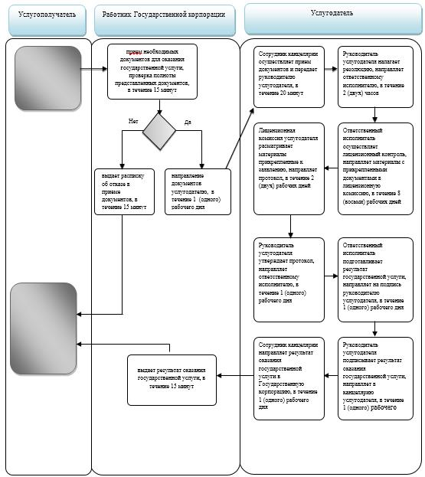

2) Через веб-портал "электронное правительство"

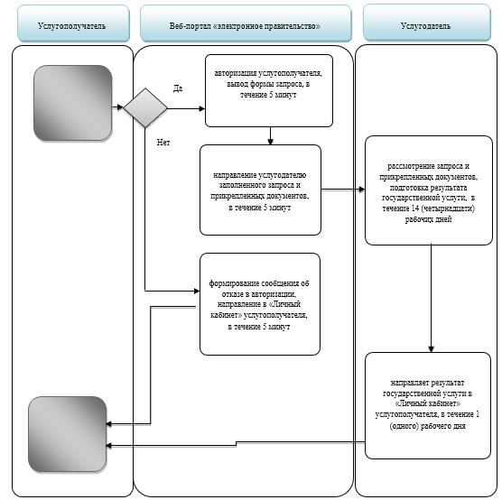

Условные обозначения:

Утверждено
постановлением акимата
Жамбылской области
от "24" апреля 2015 года № 68
Регламент государственной услуги "Аттестация экспертов, осуществляющих экспертные работы и инжиниринговые услуги в сфере архитектурной, градостроительной и строительной деятельности"
Сноска. Регламент в редакции постановления акимата Жамбылской области от 27.04.2017 № 84 (вводится в действие по истечении 10 календарных дней после дня его первого официального опубликования).
1. Общие положения
1. Государственная услуга "Аттестация экспертов, осуществляющих экспертные работы и инжиниринговые услуги в сфере архитектурной, градостроительной и строительной деятельности" (далее – государственная услуга) оказывается в соответствии со стандартом государственной услуги "Аттестация экспертов, осуществляющих экспертные работы и инжиниринговые услуги в сфере архитектурной, градостроительной и строительной деятельности", утвержденного приказом исполняющего обязанности Министра национальной экономики Республики Казахстан от 27 марта 2015 года № 276 (зарегистрировано в Реестре государственной регистрации нормативных правовых актов № 11133) (далее – Стандарт) коммунальным государственным учреждением "Управление государственного архитектурно-строительного контроля акимата Жамбылской области" (далее – услугодатель).
Прием заявлений и выдача результата оказания государственной услуги осуществляется через:
1) услугодателя;
2) веб-портал "электронного правительства": www.egov.kz (далее – портал).
2. Форма оказания государственной услуги: электронная (частично автоматизированная) и (или) бумажная.
3. Результатом оказания государственной услуги является выдача аттестата эксперта, осуществляющего экспертные работы и инжиниринговые услуги в сфере архитектурной, градостроительной и строительной деятельности (далее – аттестат) по форме согласно приложению 1 к настоящему Стандарту, либо мотивированный ответ об отказе в предоставлении государственной услуги в случаях и по основаниям, предусмотренным пунктом 10 Стандарта.
Форма предоставления результата оказания государственной услуги: электронная.
2. Описание порядка действий структурных подразделений (работников) услугодателя в процессе оказания государственной услуги
4. Основанием для начала процедуры (действия) по оказанию государственной услуги является заявление с приложением документов, указанных в пункте 9 Стандарта.
5. Содержание процедур (действий) процесса оказания государственной услуги:
1) регистрация заявления сотрудником канцелярии услугодателя и передача его на рассмотрение руководителю услугодателя, в течение 20 (двадцати) минут;
2) рассмотрение заявления руководителем услугодателя, наложение резолюции (поручения и срока исполнения) и направление для рассмотрения ответственному исполнителю услугодателя, в течение 1 (одного) рабочего дня;
3) осуществление проверки документов ответственным исполнителем услугодателя, направление документов в аттестационную комиссию услугодателя, в течение 5 (пяти) рабочих дней;
4) рассмотрение аттестационной комиссией услугодателя документов, направление решения аттестационной комиссии услугодателя (далее – протокол) руководителю услугодателя, в течение 18 (восемнадцати) рабочих дней;
5) утверждение протокола аттестационной комиссии услугодателя руководителем услугодателя, направление протокола ответственному исполнителю услугодателя, в течение 1 (одного) рабочего дня;
6) подготовка результата оказания государственной услуги ответственным исполнителем услугодателя, направление на подпись руководителю услугодателя, в течение 1 (одного) рабочего дня;
7) подписание руководителем услугодателя результата оказания государственной услуги и направление в канцелярию услугодателя, в течение 1 (одного) рабочего дня;
8) направление канцелярией услугодателя результата оказания государственной услуги услугополучателю или в портал, в течение 1 (одного) рабочего дня.
6. Результаты процедуры (действия) по оказанию государственной услуги, который служит основанием для начала выполнения следующей процедуры:
1) зарегистрированное заявление;
2) резолюция и направление для исполнения;
3) проверка документов;
4) протокол аттестационной комиссии;
5) утверждение протокола аттестационной комиссии;
6) подготовка результата оказания государственной услуги
7) подписанный результат оказания государственной услуги;
8) выдача результата оказания государственной услуги услугополучателю или в портал.
3. Описание порядка взаимодействия структурных подразделений (работников) услугодателя в процессе оказания государственной услуги
7. Перечень структурных подразделений (работников) услугодателя, которые участвуют в процессе оказания государственной услуги
1) канцелярия услугодателя;
2) руководитель услугодателя;
3) ответственный исполнитель услугодателя;
4) аттестационная комиссия услугодателя.
8. В процессе предоставления государственной услуги осуществляется следующая последовательность процедур:
1) сотрудник канцелярии услугодателя регистрирует заявление и передает на рассмотрение руководителю услугодателя, в течение 20 (двадцати) минут.
2) руководитель услугодателя рассматривает заявление, налагает резолюцию (поручение и срок исполнения) и направляет ответственному исполнителю услугодателя, в течение 1 (одного) рабочего дня;
3) ответственный исполнитель услугодателя осуществляет проверку документов, направляет документы в аттестационную комиссию услугодателя, в течение 5 (пяти) рабочих дней;
4) аттестационная комиссия услугодателя рассматривает документы, направляет протокол руководителю услугодателя, в течение 18 (восемнадцати) рабочих дней;
5) руководитель услугодателя утверждает протокол и направляет ответственному исполнителю услугодателя, в течение 1 (одного) рабочего дня;
6) ответственный исполнитель услугодателя подготавливает результат оказания государственной услуги и направляет на подпись руководителю услугодателя, в течение 1 (одного) рабочего дня;
7) руководитель услугодателя подписывает результат оказания государственной услуги и направляет в канцелярию услугодателя, в течение 1 (одного) рабочего дня;
8) сотрудник канцелярии услугодателя направляет результат оказания государственной услуги услугополучателю или в портал, в течение 1 (одного) рабочего дня.
4. Описание порядка взаймодействия с Государственной корпорацией и (или) иными услугодателями, а также порядка использования информационных систем в процессе оказания государственной услуги
9. Описание порядка обращения и последовательности процедур (действий) услугодателя и услугополучателя при оказании государственной услуги через веб-портал "электронного правительства":
1) услугополучатель осуществляет регистрацию на портале с помощью своего регистрационного свидетельства электронно-цифровой подписи, которое хранится в интернет-браузере компьютера получателя;
2) процесс 1 – прикрепление в интернет-браузер компьютера услугополучателя регистрационного свидетельства электронно-цифровой подписи, процесс ввода получателем пароля на портале для получения государственной услуги;
3) условие 1 – проверка на портале подлинности данных о зарегистрированном получателе через логин (индивидуальный идентификационный номер) и пароль;
4) процесс 2 – формирование порталом сообщения об отказе в авторизации в связи с имеющимися нарушениями в данных получателя;
5) процесс 3 – выбор услугополучателем услуги на портале, указанной в настоящем регламенте, вывод на экран формы запроса для оказания услуги и заполнение услугополучателем формы (ввод данных) с учетом ее структуры и форматных требований, прикреплением к форме запроса необходимых документов в электронном виде;
6) процесс 4 – выбор услугополучателем регистрационного свидетельства электронно-цифровой подписи для удостоверения (подписания) запроса;
7) условие 2 – проверка на портале срока действия регистрационного свидетельства электронно-цифровой подписи и отсутствия в списке отозванных (аннулированных) регистрационных свидетельств, а также соответствия идентификационных данных между индивидуальным идентификационным номером, указанным в запросе, и индивидуальным идентификационным номером, указанным в регистрационном свидетельстве электронно-цифровой подписи;
8) процесс 5 – формирование сообщения об отказе в запрашиваемой услуге в связи с не подтверждением подлинности электронно-цифровой подписи услугополучателя;
9) процесс 6 – удостоверение (подписание) посредством электронно-цифровой подписи получателя заполненной формы (введенных данных) запроса на оказание услуги;
10) процесс 7 – регистрация и обработка запроса на портале;
11) условие 3 – проверка услугодателем соответствия получателя квалификационным требованиям и основаниям для выдачи аттестата;
12) процесс 8 – формирование сообщения об отказе в запрашиваемой услуге в связи с имеющимися нарушениями в данных получателя на портале;
13) процесс 9 – получение услугополучателем уведомления о дате и месте получения результата оказания государственной услуги, подписанный электронно-цифровой подписью уполномоченного лица услугодателя.
Функциональное взаимодействие информационных систем, задействованных при оказании государственной услуги через портал приведены диаграммой согласно приложению 1 к настоящему регламенту.
Подробное описание последовательности процедур (действий) между услугодателем, структурными подразделениями (работниками) услугодателя в процессе оказания государственной услуги приведено в справочнике бизнес-процессов оказания государственной услуги согласно приложению 2 к настоящему регламенту
Приложение 1
к регламенту государственной услуги
"Аттестация экспертов, осуществляющих
экспертные работы и инжиниринговые
услуги в сфере архитектурной,
градостроительной и строительной деятельности"
Диаграмма функционального взаимодействия при оказании государственной услуги через портал "электронного правительства"

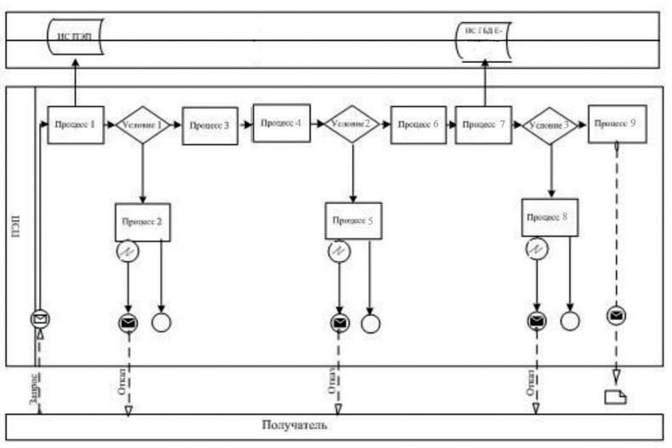

Условные обозначения:

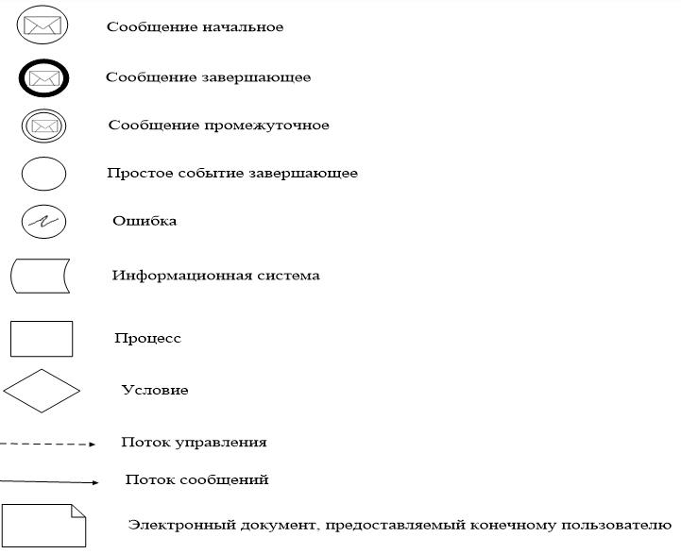

Приложение 2
к регламенту государственной услуги
"Аттестация экспертов,
осуществляющих экспертные работы
и инжиниринговые услуги в сфере
архитектурной, градостроительной и
строительной деятельности"
Справочник бизнес-процессов оказания государственной услуги "Аттестация экспертов, осуществляющих экспертные работы и инжиниринговые услуги в сфере архитектурной, градостроительной и строительной деятельности"
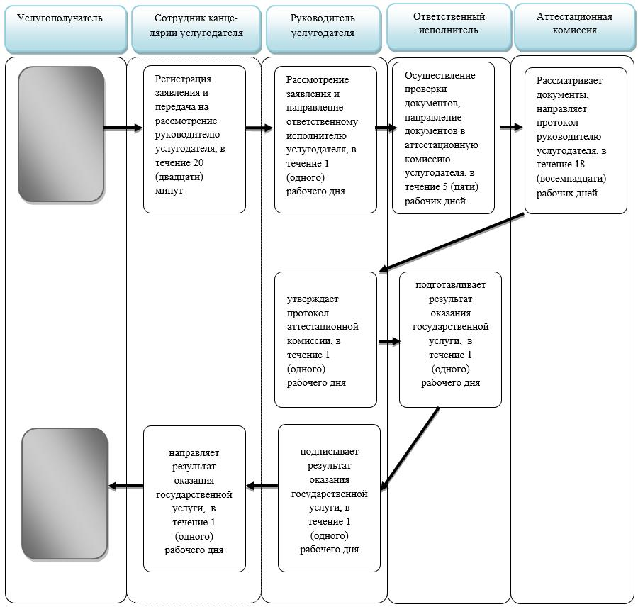

2) Через веб-портал "электронное правительство"
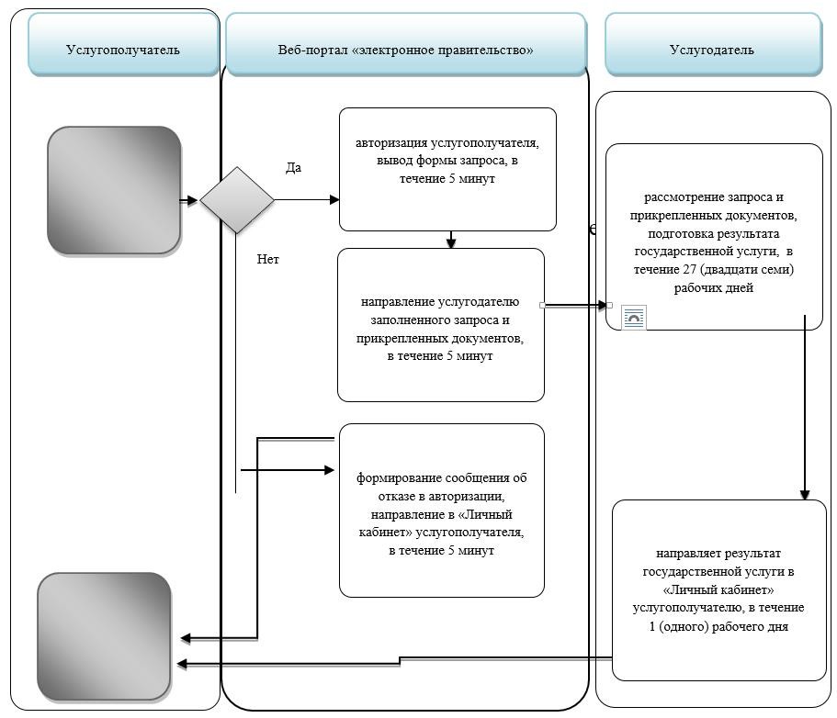

Условные обозначения:

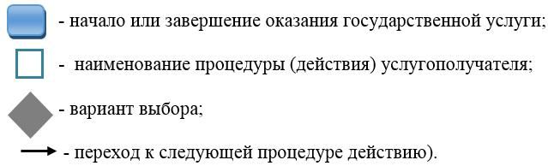

© 2012. РГП на ПХВ «Институт законодательства и правовой информации Республики Казахстан» Министерства юстиции Республики Казахстан

